**Física computacional**

**Tarea 5, Informe de resultados**

María Margarita Ariza Acero…….…201129999

César Augusto Quintana Cataño...201125995

Punto 1

Nombre del archivo con el script:

**Punto 2**

Nombre del archivo con el script: ManchasSolares.ipynb

Objetivos

El objetivo de este punto fue el de realizar un análisis, por medio de métodos computacionales, de una serie de datos referentes a el número de manchas solares observadas en intervalos de tiempo a lo largo de la historia. Entre algunos de los aspectos a tomar en cuenta para este análisis se encuentran: la diferencia entre los resultados obtenidos a partir de tres diferentes tipos de interpolación; constante, lineal y cúbica. Los espectros de potencias para cada interpolación. Cambios observados luego de pasar los puntos por un proceso de filtrado y finalmente, dado que la distribución de puntos describe un sistema periódico, el periodo estimado de este.

Marco teórico:

Dado que la distribución de puntos descrita por el número de manchas solares en función del tiempo describe una función periódica, podemos descomponer esta como una suma de senos y cosenos con unos factores multiplicativos descritos por la transformada de Fourier. Es por esto que es importante tener en cuenta la siguiente ecuación para fenómenos discretos:

$$\hat{x_{i}}= \sum_{n=0}^{N-1}{x_{n}e^{-\frac{2πink}{N}}}$$

Donde k representan las diferentes frecuencias para cada función producto de la descomposición y $x_{n}$ los coeficientes que definen la función. Por otro lado a continuación encontramos la formulación de la inversa de la función anterior:

$$x_{n}= \sum_{n=0}^{N-1}{\hat{x_{i}}e^{\frac{2πink}{N}}}$$

Metodología:

Para el desarrollo de este estudio se hizo uso de la herramienta computacional ipython notebook, partiendo de interpolar la distribución de datos a fin de obtener un sistema equiespaciado en el tiempo, luego pasando a realizar la transformada de Fourier a esta nueva distribución de puntos para luego filtrarlos y finalmente estemar un periodo por medio de ___________________ .

Resultados:

Para empezar, la figura 1 representa la distribución de datos inicial.

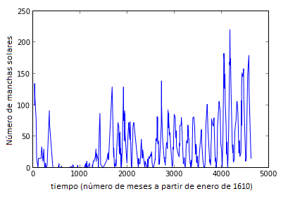

Figura 1